Centre aquatique 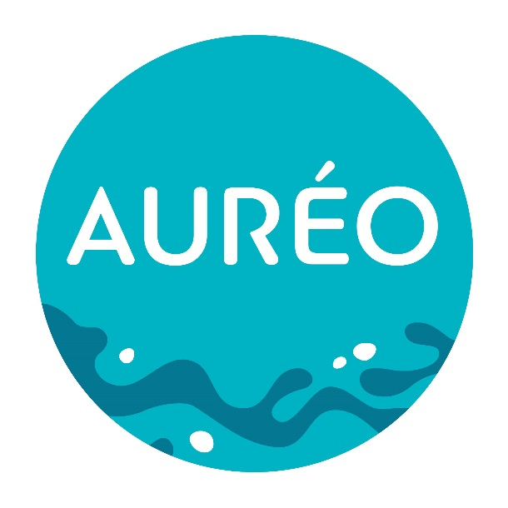
Protocole COVID-19 Centre Aquatique Auréo

Suite à la nouvelle version du « guide des recommandations des équipements sportifs, sites et espaces de pratiques sportives » éditée par le ministère à la date du 26/06/2020, les conditions d’accès évoluent.

Voici le nouveau protocole « COVID-19 Centre aquatique Auréo » qui rentrera en vigueur à la date du 6 juillet 2020.

- Fonctionnement et principes généraux

- Tous les équipements du centre Auréo seront accessibles.
Sans réservations avec un accès libre sur les horaires d’ouverture vacances. Mais avec une capacité maximale limitée.
Les mesures de distanciation sociale devront être appliquées.
Le protocole de nettoyage et de désinfection sera maintenu.

La distanciation spatiale sera marquée au sol là où cela sera possible et rappelée par des messages appropriés.

- Bassin sportif, ludique et nordique

- Le bassin sportif, dédié à une pratique plus sportive (pas de structure gonflable)
- Le bassin ludique, pour se détendre, s’amuser
- Le bassin nordique, pour profiter de l’eau en extérieur
- La pataugeoire sera accessible
- Le toboggan sera ouvert

- Bassin Balnéo
- Le bassin balnéo sera de nouveaux accessible
- Les jets massant seront en marche
- Le jacuzzi, le sauna, hammam et la grotte de sel seront accessibles mais avec un effectif limité, afin d’assurer la distanciation sociale de 1m

- Désinfection et nettoyage de l’établissement

- Désinfection complète des vestiaires, sanitaires et casiers matin et soir avec le virucide Diesin Max et renforcement de cette désinfection tout au long de la journée.
- Les usagers auront à leur disposition du gel hydro- alcoolique ainsi que des lingettes ou du produit désinfectant pour nettoyer les transats et les casiers.

- Traitement de l’air et traitement de l’eau

- Traitement de l’air : une augmentation du volume d’apport d’air neuf de 80% minimum sera effectué de façon quotidienne.
- Traitement de l’eau : un maintien du taux de chlore actif de 0,8 à 1,4 mg/L sera appliqué dans les bassins suivant les propositions de l’ARS.

- Fréquentation Maximale Instantanée spéciale COVID

- Fréquentation maximale instantanée (initialement 800 personnes) sera de 500 lorsque l’ensemble des bassins sera occupé.

Les usagers sont invités à respecter les distanciations sociales préconisées.
L’équipe du centre aquatique s’assurera du respect de ces règles.
Elle régularisera les flux et pourra interdire l’entrée de nouveaux usagers si elle estime que la fréquentation ne permet plus d’assurer le respect de la distanciation sociale.

- Limitation effectif équipement Balnéo

Equipement | Effectif normal | Effectif COVID
Sauna | 6/sauna | 3/sauna
Hammam | 8/hammam | 4/ hammam
Grotte à sel | 10 | 4
Jacuzzi | 8 | 4

- Circulation dans l’établissement

- Entrée dans l’établissement

- Port du masque recommandé jusqu’aux vestiaires et des vestiaires à la sortie.
- Respecter le sens de circulation imposé dans l’établissement.
- Respecter le marquage au sol.

- Vestiaires
- Tous les casiers et cabines seront disponibles.
- Des lingettes ou des produits désinfectants seront à dispositions des usagers.
- Les sèche-cheveux seront coupés car propagateur du virus.

- Locaux du personnel

Les préconisations seront mises en place afin de respecter les mesures de gestes barrières.

- Hygiène des usagers et de l’établissement

- Application du protocole COVID

- Du gel hydro-alcoolique sera obligatoire à l’entrée du centre, ainsi qu’au départ du toboggan.
- Le port du masque est recommandé entre l’accueil et les vestiaires.
- Douche savonnée obligatoire avant la baignade.
- Maquillage interdit.
- Le port du bonnet de bain est fortement recommandé.
- La douche de fin de séance est vivement recommandée à domicile.
- Chaque usager devra désinfecter son transat avant et après utilisation.

- Respect des gestes barrière énoncé ci-dessous

Les gestes barrières à appliquer seront affichés dans le centre aquatique, le personnel du centre veillera à ce que tous les usagers les applique.

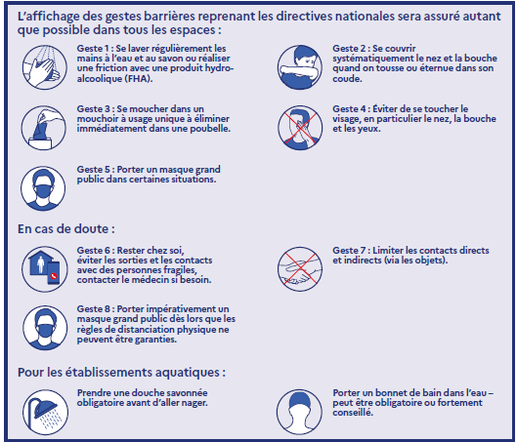

- Personnel du centre aquatique

Chaque agent connait les modalités du protocole COVID et veille à son plus strict respect. Chaque agent, présentant des symptômes tels que fièvre supérieure à 38°C ou toux persistante, devra immédiatement avertir sa hiérarchie.
- Locaux du personnel :
Les préconisations seront mises en place afin de respecter les distanciations sociales.

- Protection du personnel :
Afin d’assurer sa sécurité, le personnel dispose :
- De masque
- De gel, savon et eau
- De visière de protection du visage complet en cas de pratique de massage cardiaque.
- De protection en plexiglass installées sur les bornes d’accueil

- Interventions sauvetage/secourisme :
En cas d’intervention sur une personne en détresse :
Dans l’eau, l’intervention du sauveteur sera à privilégier pour les cas de suspicion de noyade avéré, pour les autres il sera privilégié les moyens techniques comme les perches, les bouées tubes de sauvetage ces éléments permettent de conserver une distance de plus d’un mètre avec la victime.
Dans tous les cas la vigilance se portera sur la sortie de la victime hors de l’eau, dans ce cadre l’intervention d’une personne tierce équipée d’un masque de protection est préconisée. Lors des procédures de réanimation ou de soins, les règles du POSS s’appliqueront, avec obligation du port du masque chirurgical, d’une visière de protection et de gants est obligatoire de la part des intervenants et équipiers.

- POSS et Règlement
Application du POSS Auréo et du règlement Auréo. (Version 02/10/219).
Le protocole COVID sera disponible sur le site internet du centre Auréo, ainsi qu’à l’accueil.

